60 splátek

,
vyplacená půjčka splatnost v letech úroková sazba
49 900 000 Kč
15
0 45%
splatné k
poslednímu dni Q splátka jistiny za Q 831666 67
831666 67
831 666 67
831666 67
831 666 67
831666 67
831666 67
831666,67
831666 67
831666 67
831 666 67
831666 67
831666 67
831666 67
831 666 67
831666 67
831666 67
831666 67
831666,67
831666 67
831 666 67
831666 67
831666 67
831666 67
831 666 67
831666 67
831666 67
831666 67
831 666 67
831666 67
831666 67
831666 67
831666 67
831666 67
831666 67
831666 67
831666 67
831666 67
831666 67
831 666 67
831666 67
831666 67
831 666 67
831666 67
831666 67
831666 67
831 666 67
831666 67
831666 67
831 666 67
831666 67
831666 67
831 666 67
831666 67
831666 67
831666 67
831666 67
831 666 67
831 666 67
831666 67
49 900 000 00
splatné k 15 dni následujícího Q úrok za Q
.

ů
z statek jistiny
49 900 000 00
49 068 333 33
48 236 666 67
47 405 000 00
46 573 333 33
45 741666 67
44 910 000,00
44 078 333 33
43 246 666 67
42 415 000,00
41 583 333 33
40 751666 67
39 920 000 00
39 088 333 33
38 256 666,67
37 425 000 00
36 593 333 33
35 761 666 67
34 930 000 00
34 098 333 33
33 266 666,67
32 435 000 00
31603 333 33
30 771666 67
29 940 000,00
29 108 333 33
28 276 666 67
27 445 000 00
26 613 333,33
25 781666 67
24 950 000 00
24 118 333 33
23 286 666,67
22 455 000 00
21 623 333 33
20 791 666 67
19 960 000 00
19 128 333 33
18 296 666 67
17 465 000 00
16 633 333 33
15 801 666 67
14 970 000,00
14 138 333 33
13 306 666 67
12 475 000 00
643 333 33
10 811666 67
9 980 000,00
9 148 333 33
8 316 666 67
7 485 000 00
6 653 333 33
5 821 666 67
4 990 000 00
4 158 333 33
3 326 666 67
2 495 000 00
663 333,33
831 666 67
2021
,
,
,

,
2022
,
,

,
2023

,

,

,
2024
,
,

,
2025
,
,
,
,
2026
,

,
,
2027

,
,
,
2028

,
,
,
2029

,
,

,
2030
,

,
,
,
2031

,
,

,
2032
,
,
11 ,

,
2033

,
,

,
2034

,
,
,
,

,
2035

,
1

,

, ,
, , ,
celkem platba za Q
831666 67 Kč
886 868 54 Kč
885 932 92 Kč
884 997 29 Kč
884 061 67 Kč
883 126 04 Kč
882 190 42 Kč
881 254 79 Kč
880 319 17 Kč
879 383 54 Kč
878 447 92 Kč
877 512 29 Kč
876 576 67 Kč
875 641,04 Kč
874 705,42 Kč
873 769 79 Kč
872 834 17 Kč
871 898 54 Kč
870 962 92 Kč
870 027 29 Kč
869 091,67 Kč
868 156 04 Kč
867 220 42 Kč
866 284 79 Kč
865 349 17 Kč
864 413 54 Kč
863 477 92 Kč
862 542 29 Kč
861 606 67 Kč
860 67104 Kč
859 735 42 Kč
858 799 79 Kč
857 864 17 Kč
856 928 54 Kč
855 992 92 Kč
855 057 29 Kč
854 121 67 Kč
853 186 04 Kč
852 250 42 Kč
851 314 79 Kč
850 379 17 Kč
849 443 54 Kč
848 507,92 Kč
847 572 29 Kč
846 636 67 Kč
845 701 04 Kč
844 765,42 Kč
843 829 79 Kč
842 894 17 Kč
841 958 54 Kč
841 022,92 Kč
840 087 29 Kč
839 151 67 Kč
838 216 04 Kč
837 280 42 Kč
836 344 79 Kč
835 409,17 Kč
834 473 54 Kč
833 537 92 Kč
832 602 29 Kč
51556 056 25
55 201 88 Kč
54 266 25 Kč
53 330 63 Kč
52 395 00 Kč
51 459 38 Kč
50 523 75 Kč
49 588 13 Kč
48 652 50 Kč
47 716 88 Kč
46 781 25 Kč
45 845 63 Kč
44 910 00 Kč
43 974 38 Kč
43 038 75 Kč
42 103 13 Kč
41167 50 Kč
40 23188 Kč
39 296,25 Kč
38 360 63 Kč
37 425 00 Kč
36 489 38 Kč
35 553 75 Kč
34 618 13 Kč
33 682 50 Kč
32 746 88 Kč
31811,25 Kč
30 875,63 Kč
29 940 00 Kč
29 004 38 Kč
28 068 75 Kč
27 133 13 Kč
26 197 50 Kč
25 26188 Kč
24 326 25 Kč
23 390 63 Kč
22 455,00 Kč
21519 38 Kč
20 583,75 Kč
19 648 13 Kč
18 712 50 Kč
17 776 88 Kč
16 841 25 Kč
15 905 63 Kč
14 970 00 Kč
14 034 38 Kč
13 098 75 Kč
12 163 13 Kč
11 227 50 Kč
10 291 88 Kč
9 356 25 Kč
8 420 63 Kč
7 485 00 Kč
6 549 38 Kč
5 613 75 Kč
4 678 13 Kč
3 742 50 Kč
2 806 88 Kč
871 25 Kč
935 63 Kč
1656 056 25
, , ,
, , ,
, , ,

, , ,
, , ,
, ,

, , ,
, , ,
, , ,
, , ,

, , ,
, ,
, ,

, , ,
, , ,
, , ,
,
, , ,

, ,
, , ,
, , ,
, , ,
, , ,

, , ,
, ,
, ,

, , ,
, , ,
, , ,
, , ,
, , ,
, , ,
, , ,
, , ,
, ,
, , ,
, ,
, , ,
, , ,

, , ,
, ,

, , ,
, , ,
, , ,

, ,
, , ,
, , ,
, , ,

, ,
, , ,

, , ,
, , ,

, , ,
, , ,

, ,
, , ,
, 1 , ,
, , ,
, , ,

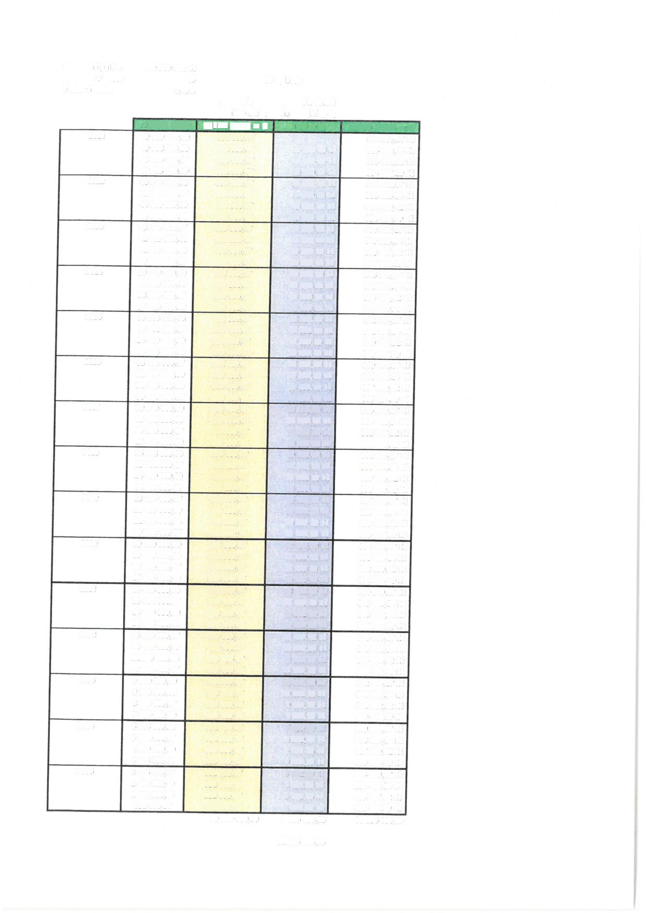

,
51 556 056 25

Žadatel: Obec Velká Polom
Finančně platební kalendář

způsobilé výdaje: 137 677 988,44 Kč

Ná zev projektu: Řešení odvodu a čištění odpadních vod v obci Velká Polom
Registrační číslo: CZ.05.1.30/0.0/0.0/15_021/0001380
nezpůsobilé výdaje: 29 003 127,57 Kč
výše dotace: 87 769 717,63 Kč
výše půjčky: 49 900 000,00 Kč

Období Celkové způsobilé
výdaje

Nezpůsobilé výdaje Celkové výdaje Dotace Vlastní zdroje Půjčka

Celkem |  | 137 677 988,44 Kč | 29 003 127,57 Kč | 166 681116,01 Kč | 87 769 717,63 Kč | 49 908 270,81Kč | 49 900 000,00 Kč
 | celkem | 52 777 772,00 Kč | 11083 332,00 Kč | 63 861 104,00 Kč | 33 645 829,65 Kč | 19 131 942,35 Kč | 19 128 771,80 Kč
2018 | inv. | 52 777 772,00 Kč | 11083 332,00 Kč | 63 861 104,00 Kč | 33 645 829,65 Kč | 19 131 942,35 Kč | 19 128 771,80 Kč
 | neinv. |  |  | - Kč | - Kč | - Kč | - Kč
 | celkem | 56 333 076,00 Kč | 11 829 946,00 Kč | 68 163 022,00 Kč | 35 912 335,95 Kč | 20 420 740,05 Kč | 20 417 355,92 Kč
2019 | inv. | 56 333 076,00 Kč | 11 829 946,00 Kč | 68 163 022,00 Kč | 35 912 335,95 Kč | 20 420 740,05 Kč | 20 417 355,92 Kč
 | neinv. |  |  | - Kč | - Kč | - Kč | - Kč
 | celkem | 28 508 140,00 Kč | 6 077 459,00 Kč | 34 585 599,00 Kč | 18 173 939,25 Kč | 10 334 200,75 Kč | 10 332 488,16 Kč
2020 | inv. | 28 508 140,00 Kč | 6 077 459,00 Kč | 34 585 599,00 Kč | 18 173 939,25 Kč | 10 334 200,75 Kč | 10 332 488,16 Kč
 | neinv. |  |  | - Kč | - Kč | - KČ | - Kč
 | celkem | 59 000,44 Kč | 12 390,57 Kč | 71 391,01 Kč | 37 612,78 Kč | 21 387,66 Kč | 21 384,12 Kč
2021 | inv. | 59 000,44 Kč | 12 390,57 Kč | 71391,01 Kč | 37 612,78 Kč | 21 387,66 Kč | 21 384,12 Kč
 | neinv. |  |  | - Kč | - KČ | - KČ | - Kč
 | celkem | - Kč | - Kč | - Kč | - Kč | - KČ | - KČ
2022 | inv. |  |  | - Kč | - Kč | - KČ | - Kč
 | neinv. |  |  | - Kč | - Kč | - Kč | Kč
 | celkem | - Kč | - Kč | - Kč | - Kč | - KČ | - KČ
2023 | inv. | - KČ |  |  | - Kč | - KČ | - KČ
 | neinv. | - Kč |  |  | - Kč | - Kč | - KČ

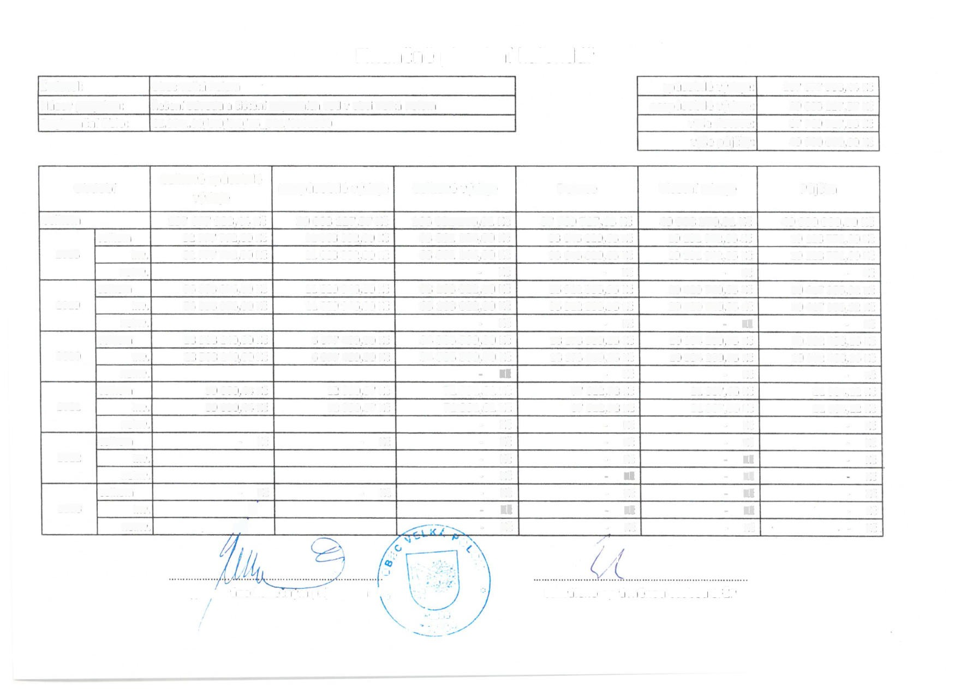
vypracováno konečným příjemcem schváleno oprávněnou osobou SF ŽP

